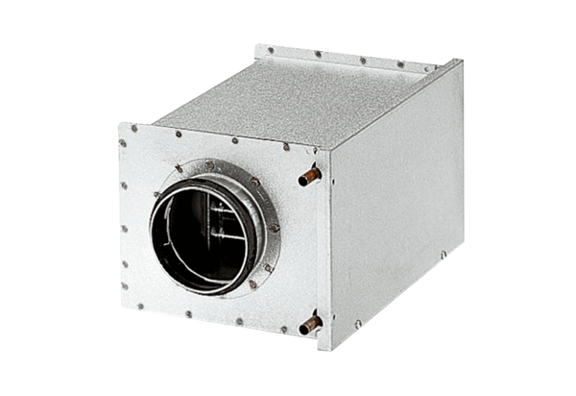Toplovodni grijač zraka WRH 12-1Jedinica za pakiranje: 1 komAsortiman: C
Broj artikla: 0082.0117Proizvođač: MAICO

